**1. Общие сведения**

* 1. **Название**: Pelagos
  2. **Жанр:** Приключение
  3. **Целевая аудитория:** 16+
  4. **Платформа:** Android (Windows в будущем)
  5. **Движок:** Unity

**1.6 Команда:** Каграманян Владислав, Черкас Алиса

**2. Описание игры**

2.1 Сюжет:

Главный герой в лице котика оказывается на океанической планете, его космический корабль сломан и котику необходимо погрузиться в бездну океана, чтобы найти части своего корабля и улететь.

2.2 Описание локаций:

Локация 1: Корабль - хаб, место, где покупаются все улучшения и куда приносятся все обломки корабля. Здесь игрок находит фонарь.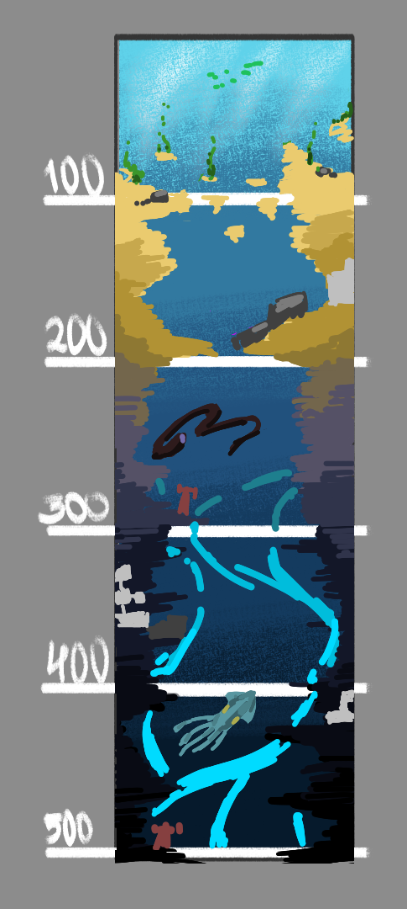

Локация 2: 0-100 м - гладь воды и первые 100 м. Небо и море. Под водой светло и нет врагов. Здесь добываются первые обломки в рамках обучения. На глубине 100 метров находится пистолет.

Локация 3: 100-200 м - появляется первый тип врагов, знакомство с механиками телепортов и покинутых комплексов. Подводное ружье в комплексе.

Локация 4: 200-300 м - Сильно темнее прошлых. Первая встреча с механиками антенн и боссов. Комплекс с чек-поинтом.

Локация 5: 300-500 м - Появляются флуоресцентная флора и фауна, которые являются единственным естественным источником освещения. Появляется новый тип врагов. На дне антенна и второй босс.

Заброшенные комплексы: генерируемые комнаты, встречающиеся на протяжении всего спуска. Основная задача давать игроку возможность быстро возвращаться на корабль и снаряды для гарпуна.

2.3 Преграды:

Рядовые враги:

*Небольшие рыбки,* основанные на пираньях и прочих хищных рыбах. Хрупкие стайные хищники, доставляющие проблемы своим количеством и скоростью.

*Крупные хищные рыбы*, напоминающие акул. Имеют пуленепробиваемый череп и используют удары рывком, что заставляет игрока уворачиваться и бить в спину.

*Мурено-подобные рыбы*. Прячутся в стенах. Выпрыгивают из своих убежищ в сторону игрока и хватают его, чтобы вырваться игрок должен совершать резкие движения в разные стороны. Как только игрок вырывается мурена уплывает обратно в свое логово, но уже не высовывается

*Медузы*, плавающие небольшими стайками, не заинтересованные в игроке, однако отравляющие при взаимодействии.

Босс:

Как только игрок входит на уровень с боссом, он видит какое-то крупное морское существо, будь то кит, кальмар и т.д. Сам боссфайт начинается с активации Антенны.   
*Антенна* - сооружение рукотворной природы, выглядящая как радиомачта или опора ЛЭП.

2.4 Игровой опыт:

При запуске игры в меню на фоне Игрок видит целый космический корабль.

После захода непосредственно в игру перед Игроком предстает разрушенный корабль, и аварийная консоль сообщает о критических повреждениях, а также ближайшую цель: найти первые обломки, чтобы запустить Ремонтный дрон, который уже восстановит электричество. После восстановления электричества происходит авто-сейв.

Первые 300 метров обломков фиксированное количество, восстанавливают геймплейные элементы корабля:

1. Бортовой компьютер (0-100м)
2. Консоль связи(100-200м)
3. Модификационная станция(200-300м после боссфайта)

Далее игроку дается возможность тратить обломки на модификации или восстановление корабля. Обломков становится больше.

Последовательность встречи с противниками и снаряжением:

* Фонарик встречается на корабле
* Пистолет на границе первых 100 метров
* Небольшие хищные рыбки(первые враги) и медузы встречаются на протяжении всего пути ниже 100 метров.
* Подводное ружье встречается в комплексе вместе со снарядами-сетями.
* Крупные хищные рыбы встречаются начиная с 200 метров.
* Первый босс встречается на глубине 300 метров.
* Мурены встречаются начиная с 300 метров.
* Второй босс встречается на глубине 500 метров.

Постепенно, погружаясь глубже, игра должна произвести впечатление ненапряженного приключения, пока глубина не будет свыше 500 метров. Далее, с каждым пройденным биомом, атмосфера игры будет становиться все мрачнее и мрачнее.

2.5 Система развития и наград: Переходя из одной локации в другую увеличивается сложность прохождения и вместе с этим игрок получает улучшенные ресурсы.

2.6 Условие победы: собрать все части корабля и покинуть планету.

**3. Главный герой:** Котик-космонавт по имени Ферби, оказавшийся на океанической планете из-за ошибки в управлении.

Концепт-арт:

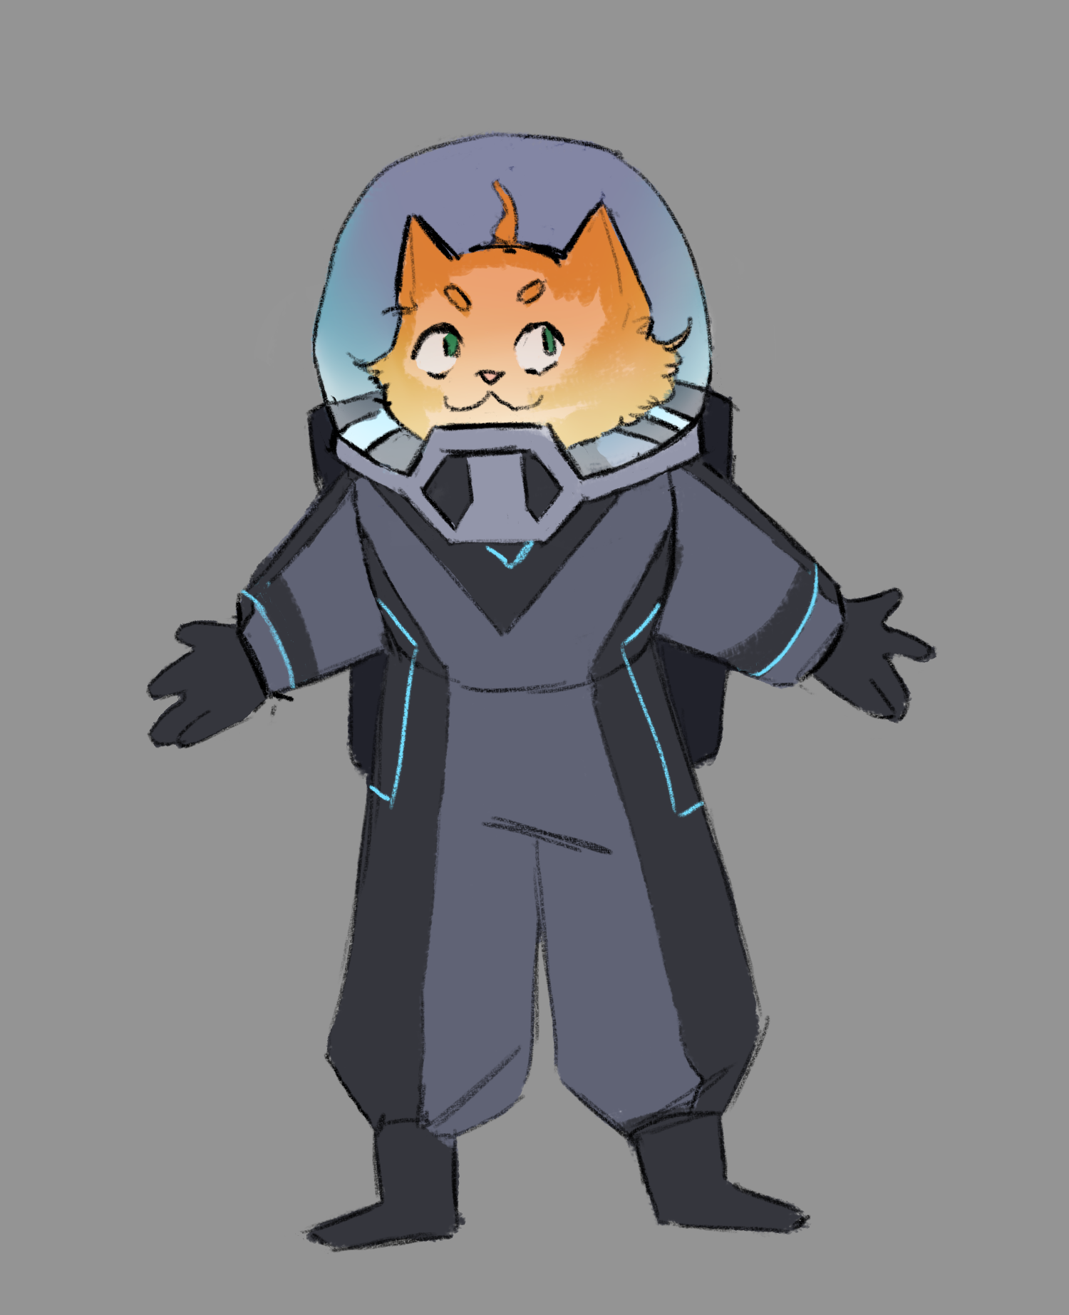

**4. Игровой мир:**  
Игровой мир представляет собой океаническую бездну. Материал природных стен, флора и фауна в каждой локации отличаются. Локации меняются в зависимости глубины погружения. В мире встречаются заброшенные комплексы, в которых игрок может найти чекпоинты, детали для улучшения, оружие и восстановление здоровья.

Между биомами, иногда встречаются антенны, активирующие боссфайт.

**5. Геймплей**

Игроку необходимо собирать обломки корабля, ради которых нужно спускаться все глубже и глубже. Сложность нарастает пропорционально глубине. На протяжении спуска игрок будет сталкиваться с препятствиями, боссами и рядовыми врагами. С рядовыми врагами игрок разбирается с помощью оружия и уворотов, а препятствия нужно обходить.

5.1 Снаряжение:

В игре четыре элемента снаряжения: скафандр, фонарик, пистолет и подводное ружье.  
*Фонарик* имеет шкалу заряда, которая начинает тратиться, когда он включен. Заряд восстанавливается в выключенном состоянии.

*Пистолет* имеет неограниченный боезапас.

*Подводное ружье* имеет ограниченный боезапас и возможность смены типа снаряда: сеть (окутывает и обездвиживает врагов), ракета (взрыв по площади) и щит (вокруг игрока создается защитное силовое поле). Снаряды находятся в заброшенных комплексах. Игрок может иметь с собой только один вид снарядов.

5.2 Модификации:  
 Улучшения снаряжения и оружия “покупаются” за обломки на специальной станции. Являются взаимозаменяемыми модулями прокачки.

*Скафандр:* улучшение скорости или здоровья.

*Фонарь:* улучшение дальности или аккумулятора.

*Пистолет:* улучшение скорости или урона.

*Подводное ружье:* улучшение объема боезапаса или эффективности.

5.3 Устройство корабля:

*Модификационная станция* - условный верстак, который из обломков создает улучшения на снаряжение.

*Консоль связи* - выполняет функцию сохранений, а также возможности быстрого возвращения на корабль. Находится, как на корабле и в *Заброшенных комплексах*.

*Бортовой компьютер* - выдает последующие задания, а также информирует игрока. Показывает повреждения корабля.

*Ремонтный дрон* - восстанавливает корабль за обломки.

5.4 Боссфайт:

Боссы появляются при приближении игрока к Антенне. Антенна активируется, появляется таймер, а встреченное ранее существо видоизменяется - оно

приобретает черный цвет и красные светящиеся элементы, а его тело деформируется. Во время самого боя окружение окрашивается красным светом, а вода начинает трястись.  
Механика - булетхелл, существо не получает урона от выстрелов (игрок поймет это, так как при попадании по нему появляются искры).

Игрок должен дождаться конца таймера. Процесс можно ускорить, посредством стрельбы в антенну.   
После конца времени антенна ломается, а превращенное существо возвращается в свое обычное мирное состояние.

5.5 Игровая смерть:

При смерти игрока воспроизводится на фоне анимация тонущего котика, появляется экран смерти, на котором две кнопки выйти в меню или возродится. При возрождении игрока возвращает к последнему сохранению.

**6. Монетизация:**

-Микротранзакции в виде кастомизации главного героя.

-Ограниченное возрождение на месте за просмотр рекламы.

**7. Референсы**

Starbound:

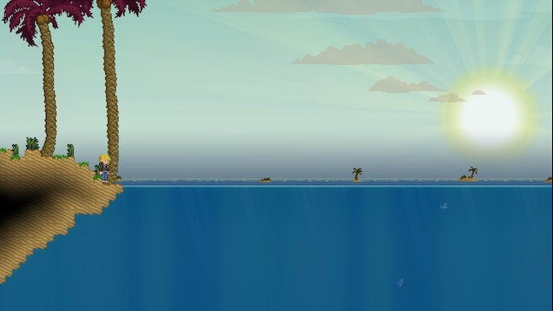

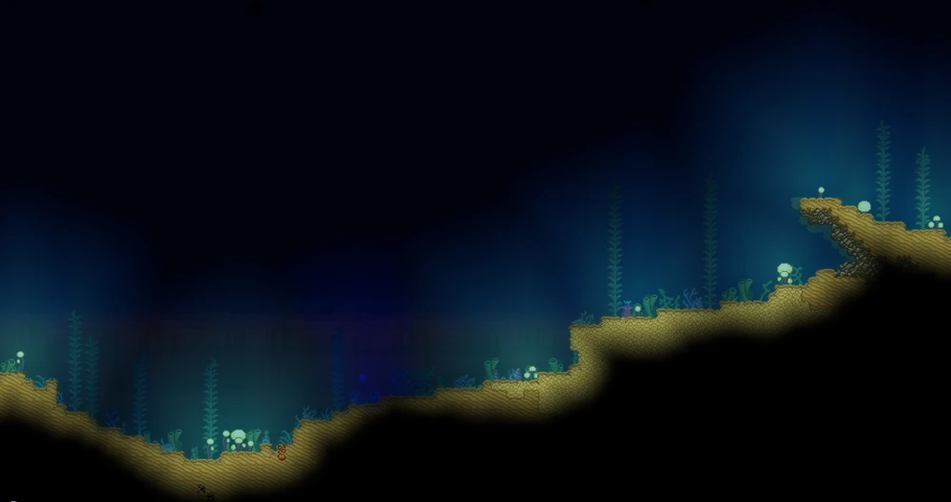

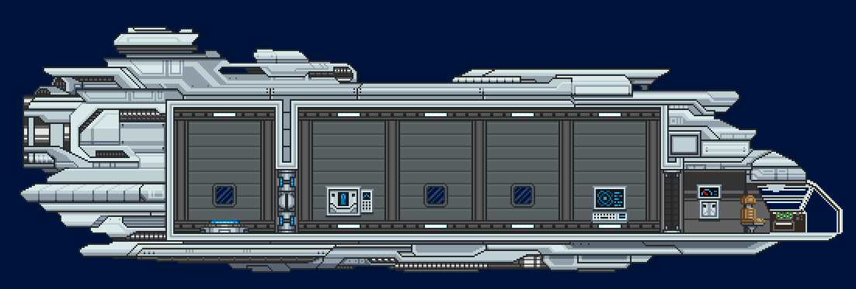

Subnautica:

